本科生国家奖学金、国家励志奖学金线上审核
操作流程
一、系统登录
1. 打开学生综合数据平台http://stu.bit.edu.cn/，用统一认证密码登录；
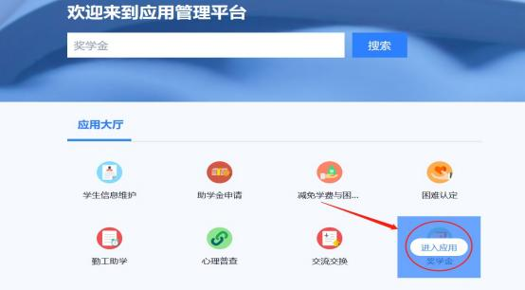
2. 登录后在应用大厅处点击“奖学金”，进入奖学金模块；
二、书院评审
（一）导出候选人信息
点击“奖学金审核”，选择“2026-2027学年”“待辅导员审核”， 点击“高级搜索”-添加搜索字段，勾选“奖学金”，在“奖学金栏”勾选一项奖学金名称，点击“执行高级搜索”，显示本书院申请此项奖学金的所有学生信息，点击“评奖数据导出”，可导出同学填报的所有信息，可供书院级评审时参考。（必须选择某一项奖学金进行操作，同时选择多项奖学金时可能无法导出表格）
（二）各书院审核材料并组织评审，确定推荐候选人名单，在系统通过审核
1. 书院依据奖学金申请的条件，对国家奖学金申请人相关材料进行审核，组织评审会，根据各书院分配的国家奖学金推荐名额和评选说明确定国家奖学金校区评审和推荐候选人，审核国家励志奖学金申请同学的相关材料确保符合评审条件。
“奖学金”-“奖学金审核”页面，点击“高级搜索”-“添加搜索字段”，勾选“奖学金”，点击“保存”。点击“奖学金”，下拉选择“本科生国家奖学金/本科生国家励志奖学金”，点击“执行高级搜索”，页面即显示所有申请该项奖学金的学生信息。点击“评奖数据导出”， 查看所有申请人填报信息，可用于书院评审参考。
2. 国家奖学金审核
辅导员在系统填写审批意见。点击“奖学金审核”，选择“2026-2027学年”-“待辅导员审核”，点击列表中学生姓名前的“申请表”查看内容。点击申请表页面下方“通过”，填写辅导员审核意见。按照教育部国奖评审系统的要求，辅导员审批意见字数在100-150字之间，且体现独特性，查重率须低于60%，填写完成后点击“确定”。
3. 国家励志奖学金审核
请各书院充分动员，针对所有符合条件的学生（除去准备申报国家奖学金或社会捐助类奖学金的学生）通过辅导员审核。
三、国家奖学金报送材料审核
1. 请在“奖学金”模块“奖学金审核”页面，点击“高级搜索”-“添加搜索字段”，勾选“奖学金”，点击“保存”。点击“奖学金”，下拉选择“本科生国家奖学金”，点击“执行高级搜索”，页面即显示所有申请该项奖学金的学生信息。点击“汇总表打印”，导出本科生国家奖学金候选人信息EXCEL文件。表格内容将上传至国家奖学金系统，请重点核对以下信息：
① 同一学生的学习成绩排名、综合测评排名的专业总人数是否一致；
② 同一年级同一专业的学习成绩排名、综合测评排名的专业总人数是否一致、必修课门数是否一致（如必修课门数确实不一致，须增加一列备注说明情况，并提交书面说明原件PDF）；
③ 专业总人数小于10人，须提交书面说明原件PDF文件。注：专业人数少于10人的专业，学习成绩排名第1、综合测评名列前茅的学生可以参评国家奖学金，各书院根据名额择优评定。
④ 学号体现的入学年份早于2023年，须提交书面说明原件PDF文件；
⑤ 学习成绩排名和综合考评专业排名必须在10%以内（含），超过10%的须提交书面说明原件PDF文件；（上述比例不得通过四舍五入方式计算得出，如某学生在99人中学习成绩排名第10，即排名10.1%，须按超出10%处理。）
⑥ 获奖情况均须为2025-2026学年内，请核对日期、获奖名称、颁奖单位，且不可为非获奖成果。其中国家奖学金、国家励志奖学金的颁奖单位是教育部；
⑦ 注意字数要求：申请理由150-300字、推荐理由100-150字、院系意见20-300字。院系意见务必包含“经审核，同意推荐***为国家奖学金候选人”。按照教育部评审相关要求，候选人提交的辅导员意见与院系意见需体现个性化，查重率须低于60%；
⑧ 注意日期：申请理由日期、推荐理由日期须由先到后排列。
四、其他系统操作问题
1. 如同学申请奖学金时填报信息有误需要修改，辅导员可点击申请表进入学生申请页面，左下角点击“退回”，即退回到学生申请环节，可修改信息后重新提交，不受系统申请时间限制。（如点击“不通过”，学生申请后无法再次提交）
2. 如审核时误操作，可进入申请页面，点击“撤销审核”，退回上一环节进行修改。

